KLASA IV B – PIĄTEK 15.05.2020 R.
WDŻ
Temat: Koleżeństwo.

Technika
Temat: W podróży.
Podręcznik - strona 68.

Na lekcji robimy ćwiczenia:
1, 2 - str. 68

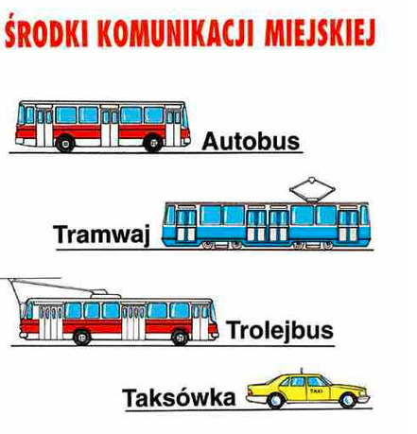
Obecnie stosowane osobowe miejskie środki komunikacji dzielą się na:
1. Szynowe — tramwaj i szybka kolej miejska (nadziemna lub podziemna — metro).
2. Bezszynowe — trolejbus, autobus, dorożka (samochodowa lub konna), samochód osobowy i wreszcie rower (motocykl).
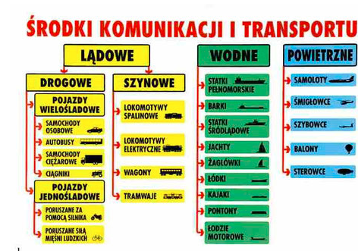
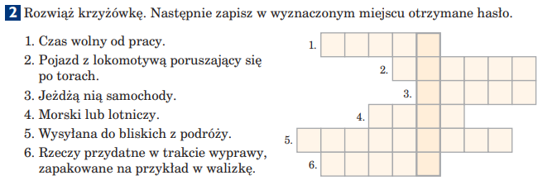
Informatyka
Temat: Edytor tekstu - pliki i katalogi — najważniejsze czynności. (podręcznik str. 117)
1 PODSTAWOWE POJĘCIA
IKONA - znak graficzny z podpisem symbolizujący plik, katalog lub program
KATALOG (folder) – zawiera pliki oraz może też zawierać inne katalogi (podkatalogi), w których znajdują się pliki oraz kolejne podkatalogi
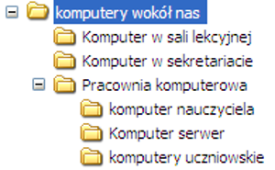
PLIK to zbiór danych, który posiada nazwę i jest przechowywany na dysku.
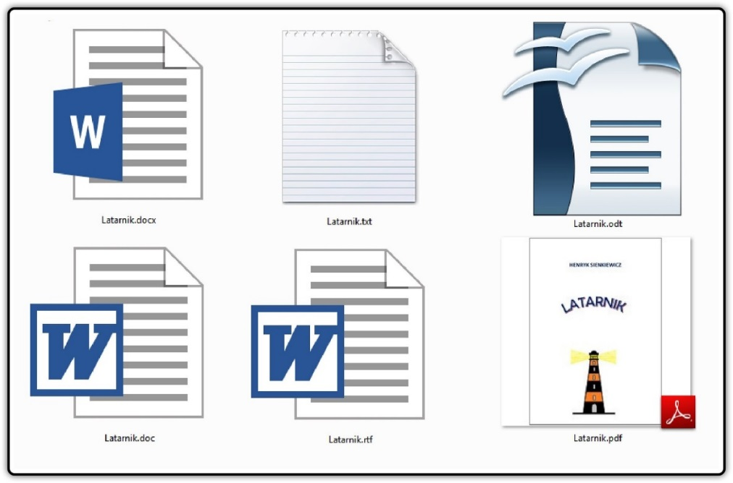
EKSPLORATOR WINDOWS – to uniwersalne narzędzie, służące do zarządzania zasobami komputera w Windows. Za jego pomocą można: tworzyć pliki i foldery oraz ich skróty, kopiować, przenosić oraz zmieniać im nazwy a także odczytywać rozmiar i lokalizację plików i folderów.
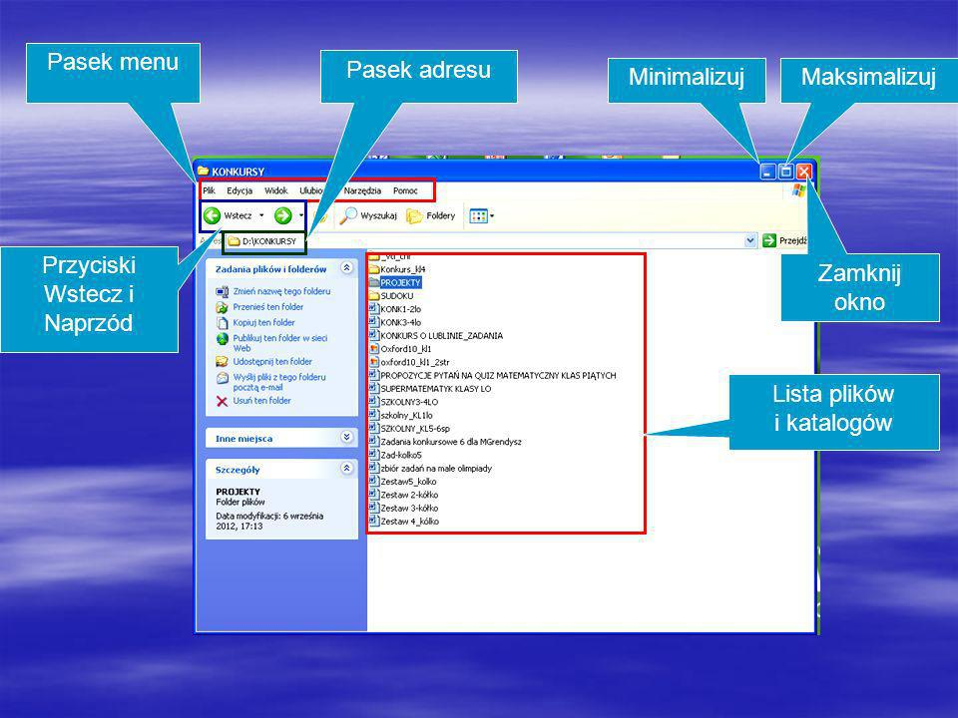
3 W systemie Windows plik składa się z nazwy właściwej i rozszerzenia, przed którym zawsze znajduje się kropka. Rozszerzenie jest to 3- lub 4 – znakowy skrót.
Nazwa pliku może dochodzić do 255 znaków, nie można w niej stosować: (/), (\), (|), (:), (;), (*), (?), („”), (<), (>).
Nazwa właściwa Rozszerzenie Król Lew.avi
ROZSZERZENIE FORMAT PLIKU bmp
Format graficzny cdr Grafika w formacie programu graficznego CorelDrawdoc

2 ZMIENIAMY NAZWĘ Klikamy na ikonę PPM
Tak samo postępujemy kiedy chcemy zmienić nazwę katalogu
3 KOPIUJEMY PLIKI I KATALOGI
Metoda przeciągania Chcąc skopiować podkatalog cw z katalogu komputerowa magia do katalogu lekcje z komputerem za pomocą metody przeciągania należy otworzyć te foldery i najechać kursorem myszki na katalog cw, a następnie wcisnąć PPM i przeciągnąć cw do lekcji z komputerem
4 TAK SAMO POSTĘPUJEMY KIEDY CHCEMY KOPIOWAĆ PLIKI
Katalog cw został skopiowany Wybieramy opcję Kopiuj tutaj tak samo postępujemy kiedy chcemy kopiować pliki

Wychowanie fizyczne

Temat: Nauka postawy siatkarskiej

Język polski

Temat: "Rozumieć się bez słów". O mowie niewerbalnej.
Instrukcja dla ucznia:
1. Na podstawie informacji zawartych w podręczniku "Nauka o języku i ortografia" str. 168- wyjaśnij pojęcia: mowa niewerbalna i ekspresja.
2. Ćw. 1, 2 str. 44 w zeszycie ćwiczeń.
3. Ćw. 3, 4, 5 str. 168.
4. Ćw. 7 str. 169 - ustnie.
5. Ćw. 1, 2 str. 167- ustnie.
4. Praca domowa:
Ćw. 6 str. 168
Ćw. 8 str. 169

